Jburning

Manual de usuario y documentación adicional

Urbano Villanueva

Elfreneticoinformatico.com

Contenido

Presentación 2

Manual de usuario 2

Alcance y futuro del proyecto 3

Estado actual 3

Mejoras para versión final 3

Propuestas de mejora para futuras versiones 3

Histórico de versiones 3

Jburning 0.9 4

# Presentación

El software Jburning nace como proyecto personal para comprender e implementar la multitarea en Java, así como el uso adecuado de las barras de carga. El programa es muy simple: ejecuta una suma hasta el número que se le indique. La “maravilla” es que, con el threading bien implementado, se consigue un avance en tiempo real de todo el sistema de información en pantalla, así como de la barra de carga. De no ser por la implementación del Thread, el sistema se quedaría atascado hasta terminar la operación y mostraría solo el resultado final: todo el cuadro de texto de repente lleno y la barra de carga rellenada en el último instante.

Además, el sistema analiza diversas estadísticas del equipo en cuanto a tiempo de ejecución de las iteraciones y las guarda automáticamente en un archivo de texto plano. Con esto podemos comparar el rendimiento del software en diferentes equipos. El sistema de estadísticas es muy rudimentario, se espera su mejora en futuras versiones (ver apartado de alcance y futuro del proyecto).

# Manual de usuario

Lo primero que nos aparece al ejecutar el programa es una pequeña ventana rectangular:

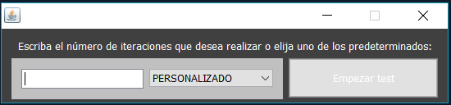

En ella podemos introducir manualmente el número de iteraciones que deseamos que ejecute, o bien elegir del seleccionador un número predeterminado clasificado según duración deseada. Tras elegir este dato, hacemos click sobre “Empezar test” (NOTA: mejorar entorno gráfico. Apenas se lee el botón empezar test).

Es importante aclarar que no se deben introducir (por lo menos en la versión 1.0) menos de 21 iteraciones. Saltará el siguiente error y deberemos ejecutar el programa de nuevo:

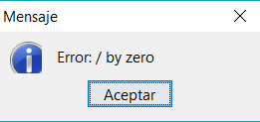

Este error puede ser debido a que, en un número muy reducido de iteraciones, el cálculo de tiempo que implica ciertas divisiones puede ser tan pequeño que conlleve a alguna división entre cero.

Una vez comience nuestro ciclo de iteraciones la ventana se agrandará, mostrando algo similar a esto:

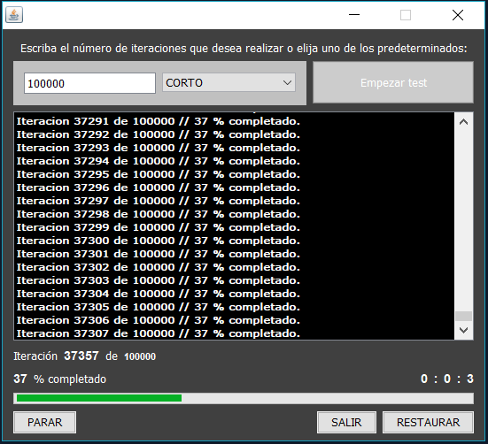

La ventana negra de texto se actualiza en tiempo real junto con la barra de carga y demás datos. En la parte inferior vemos 3 botones de acción. Podemos parar el bucle, salir del programa o restaurar la ventana y volver como si el programa hubiera sido reiniciado.

Nota: el cronómetro de la derecha, encima de la barra de carga, no divide correctamente el tiempo. Cuando transcurre un minuto, por ejemplo, pone “1” en el minutero pero no reinicia a cero el secundero.

# Alcance y futuro del proyecto

## Estado actual

Versión 0.9.Ver histórico de versiones para más detalles

## Mejoras para versión final

* Mejorar entorno gráfico: botón “empezar test” se ve muy mal
* Arreglar bug del cronómetro
* Logotipo de programa personalizado

## Propuestas de mejora para futuras versiones

* Adición de botón pausa junto a botón parar
* **Mejora de estadísticas:** además de estadísticas basadas en tiempo, incluir estadísticas del estado del sistema como temperatura y porcentaje de uso de recursos. Exportación de estadísticas a hojas de cálculo (open document y/o xlsx).

# Histórico de versiones

Mostradas en orden temporal inverso. La más actual aparece la primera.

## Jburning 0.9

Inicio básico del proyecto. Realiza todas las tareas básicas y puede presentarse como software de uso. Incluye estadísticas básicas en texto plano basadas en tiempos de ejecución y benchmarking. Problema con la visualización de algún botón y el cronómetro en tiempo real no marca correctamente el escalamiento de segundos a minutos y horas. Error “by zero” en ejecuciones de muy pocas iteraciones (menos de 21).